Дмитренко ФБ-42мп

1)

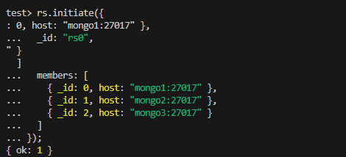

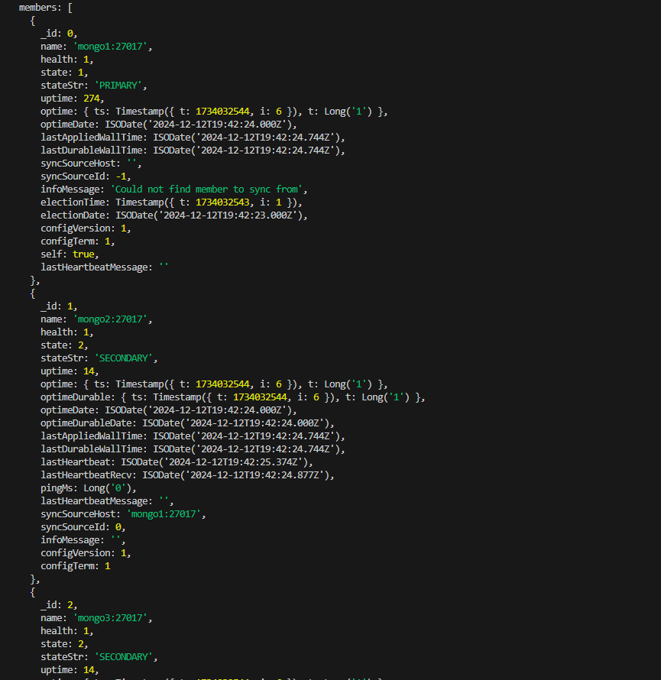

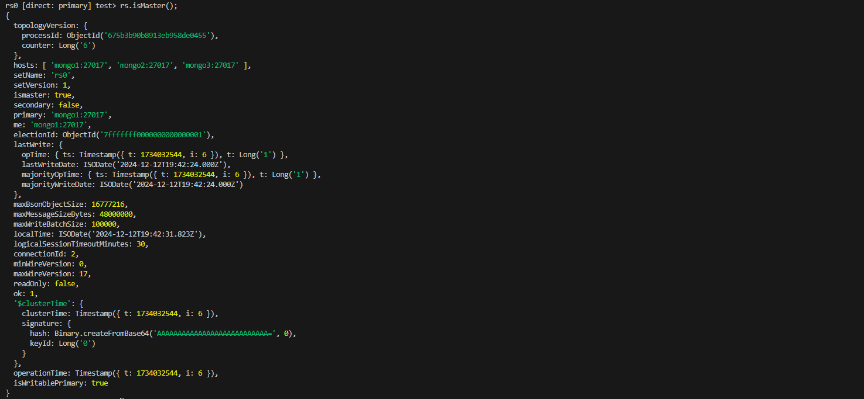

**writeConcern = 3**





**Нескінченно очікує поки підніметься нода**

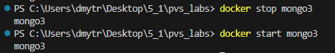

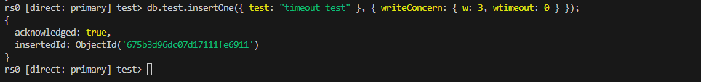



writeConcern = 3 + limited timeout

якщо всі ноди включені, або вимкнена нода встигла піднятися, то все працює

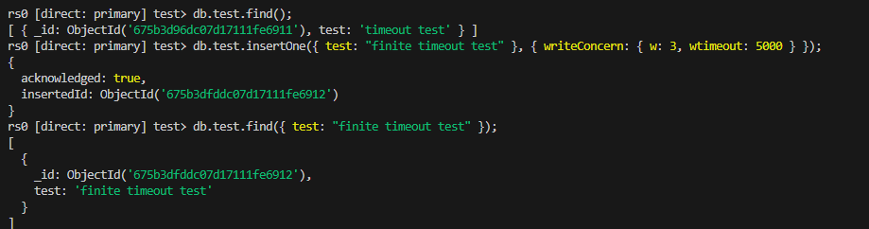

Якщо нода не встигла піднятися

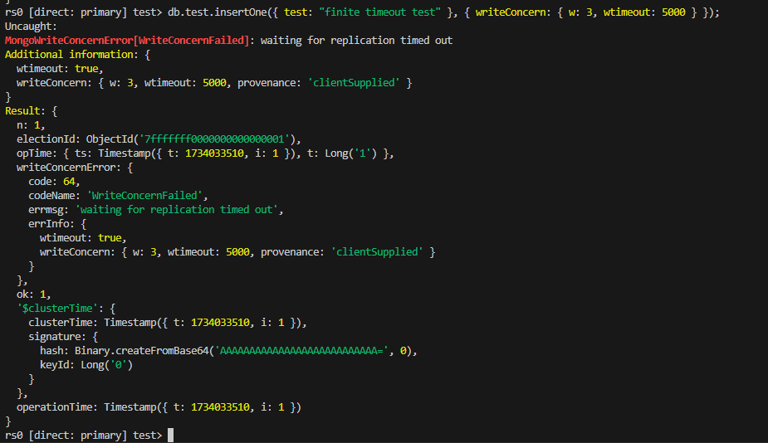

Змінипо Primary, для цього вимкнув і увімкнув Primary ноду:

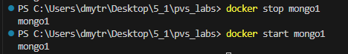

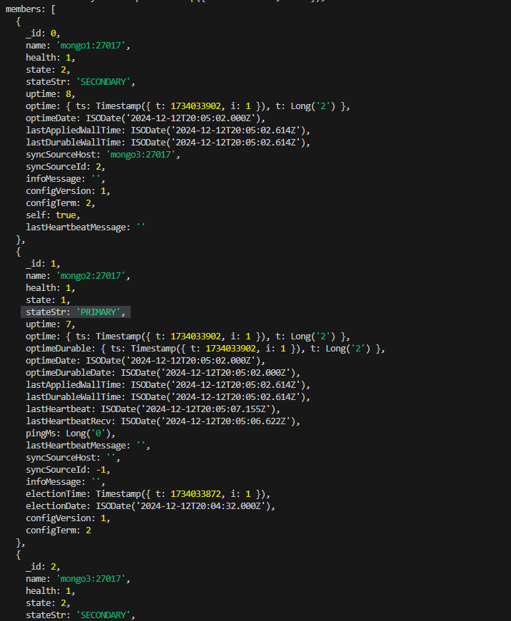

Як бачимо тепер інша нода стала Primary

